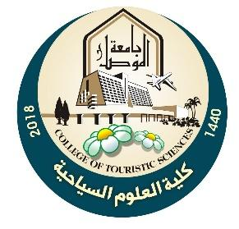
جامعة الموصل/ كلية العلوم السياحية
قسم الدراسات الفندقية/ المرحلة الثانية
جدول المواد الدراسية للعام الدراسي 2023/2024
ت | اسم المادة | عدد الساعات | أسم التدريسي
 | صحة الاغذية والصحة المهنية  Food health& Professional Health | 3 | ا.م.د. منال عبدالجبار السماك
 | معالم العراق السياحية  Tourism Iraq Attractions | 3 | ا.م.د. منال رافت خالد
 | ادارة المؤتمرات والمهرجانات  Conferences& Festivals Management | 3 | م.م. سناريا نبيل
 | ادارة المكاتب الامامية  Front Office  Management | 3 | م.م. رنا خير الدين
 | سلوك الضيف  Guest Behavior | 3 | م.م. احمد كنعان حسين
 | اخلاقيات المهنة  Professional Ethics | 2 | م.م. عبدالله محمد طاهر
 | الاقتصاد السياحي الكلي  Tourism  Economics(2) | 2 | م.م. غيداء محمد نافع
 | اللغة الانكليزية  Language English | 1 | م.د. اسن هاشم
 | اللغة الفرنسية  French Language | 1 | م.م. مها عمار يوسف
 | ديمقراطية  Democracy | 1 | م.م. فادية عبدالحميد
 | جرائم نظام البعث في العراق  The Crimes of Baath Regime in Iraq | 1 | م.م. فادية عبدالحميد

